PHIẾU HỌC TẬP C4

2. Nhiệm vụ Thực hành (BẮT BUỘC)
Kịch bản: Xây dựng một trang "Danh sách sinh viên" đơn giản. Trang này cho phép bạn:
1. Thêm sinh viên mới vào CSDL (Dùng INSERT).
2. Hiển thị toàn bộ sinh viên đang có trong CSDL (Dùng SELECT).

3. Yêu cầu Bằng chứng (Proof of Work)
Bạn phải nộp lại 2 bằng chứng sau:
A. Code đã hoàn thiện: Dán (paste) toàn bộ code của tệp chapter4.php mà bạn đã hoàn thiện.
B. Ảnh chụp màn hình Kết quả (BẮT BUỘC CẢ 2 ẢNH):
1. Ảnh 1 (phpMyAdmin): Chụp màn hình tab "Browse" (Duyệt) của bảng sinhvien trong phpMyAdmin, cho thấy bạn đã INSERT thành công ít nhất 2-3 sinh viên.
2. Ảnh 2 (Trình duyệt Web): Chụp ảnh màn hình trang chapter4.php của bạn, hiển thị đúng 2-3 sinh viên mà bạn vừa thêm (chứng minh SELECT thành công).
(Dán Code A và Ảnh B1, B2 của bạn vào đây)

Code A:
<?php
// === THIẾT LẬP KẾT NỐI PDO ===
$host = '127.0.0.1'; // hoặc localhost
$dbname = 'cse485_web'; // Tên CSDL bạn vừa tạo
$username = 'root'; // Username mặc định của XAMPP
$password = ''; // Password mặc định của XAMPP (rỗng)
$dsn = "mysql:host=$host;dbname=$dbname;charset=utf8mb4";
try {
// TODO 1: Tạo đối tượng PDO để kết nối CSDL
$pdo = new PDO($dsn, $username, $password);
$pdo->setAttribute(PDO::ATTR_ERRMODE, PDO::ERRMODE_EXCEPTION);
echo "Kết nối thành công!";
} catch (PDOException $e) {
die("Kết nối thất bại: " . $e->getMessage());
}
// === LOGIC THÊM SINH VIÊN (XỬ LÝ FORM POST) ===
// TODO 2: Kiểm tra xem form đã được gửi đi (method POST) và có 'ten_sinh_vien' không
if (isset($_POST['ten_sinh_vien']) && $_SERVER['REQUEST_METHOD'] === 'POST') {
// TODO 3: Lấy dữ liệu 'ten_sinh_vien' và 'email' từ $_POST
$ten = $_POST['ten_sinh_vien'];
$email = $_POST['email'];
// TODO 4: Viết câu lệnh SQL INSERT với Prepared Statement (dùng dấu ?)
$sql = "INSERT INTO sinhvien (ten_sinh_vien, email) VALUES (?, ?)";
// TODO 5: Chuẩn bị (prepare) và thực thi (execute) câu lệnh
// TODO 6: (Tùy chọn) Chuyển hướng về chính trang này để "làm mới"
$stmt = $pdo->prepare($sql);
$stmt->execute([$ten, $email]);
header('Location: chapter4.php');
exit;
}
// === LOGIC LẤY DANH SÁCH SINH VIÊN (SELECT) ===
// TODO 7: Viết câu lệnh SQL SELECT *
$sql_select = "SELECT * FROM sinhvien ORDER BY ngay_tao DESC";
// TODO 8: Thực thi câu lệnh SELECT (không cần prepare vì không có tham số)
$stmt_select = $pdo->query($sql_select);
?>
<!DOCTYPE html>
<html lang="vi">
<head>
<meta charset="UTF-8">
<title>PHT Chương 4 - Website hướng dữ liệu</title>
<style>
table { width: 100%; border-collapse: collapse; }
th, td { border: 1px solid #ddd; padding: 8px; }
th { background-color: #f2f2f2; }
</style>
</head>
<body>
<h2>Thêm Sinh Viên Mới </h2>
<form action="chapter4.php" method="POST">
Tên sinh viên: <input type="text" name="ten_sinh_vien" required>
Email: <input type="email" name="email" required>
<button type="submit">Thêm</button>
</form>
<h2>Danh Sách Sinh Viên</h2>
<table>
<tr>
<th>ID</th>
<th>Tên Sinh Viên</th>
<th>Email</th>
<th>Ngày Tạo</th>
</tr>
<?php
// TODO 9: Dùng vòng lặp (ví dụ: while) để duyệt qua kết quả
// TODO 10: In (echo) các dòng <tr> và <td> chứa dữ liệu $row
$stmt_select;
while ($row = $stmt_select->fetch(PDO::FETCH_ASSOC)) {
echo "<tr>";
echo "<td>" . htmlspecialchars($row['id']) . "</td>";
echo "<td>" . htmlspecialchars($row['ten_sinh_vien']) . "</td>";
echo "<td>" . htmlspecialchars($row['email']) . "</td>";
echo "<td>" . htmlspecialchars($row['ngay_tao']) . "</td>";
echo "</tr>";
}
?>
</table>
</body>
</html>
Ảnh B1:
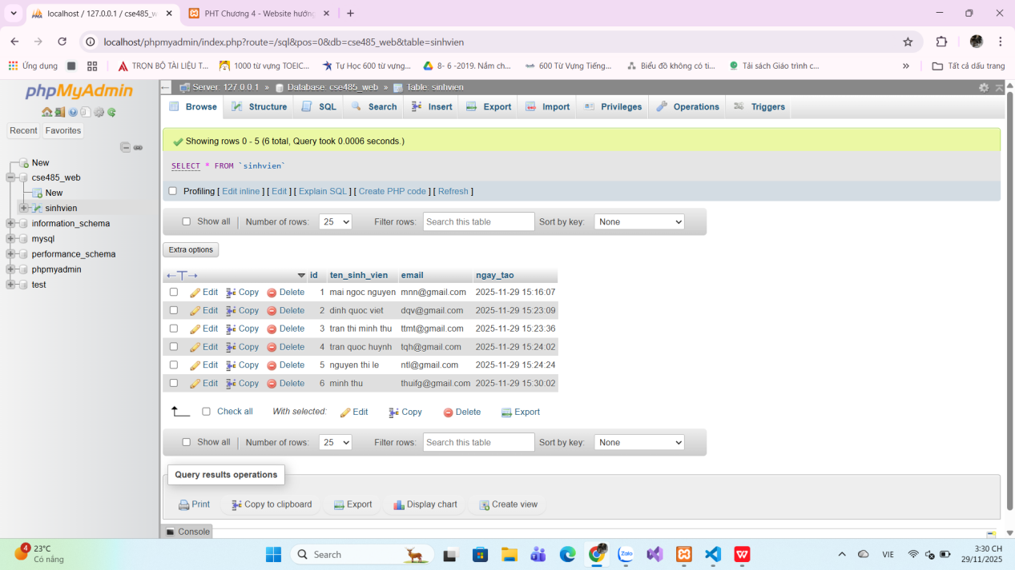

Ảnh B2:
